Уважаемые жители Свердловской области!

Приглашаем принять участие опросе на тему информирования населения о здоровом образе жизни в вашем населенном пункте. Ваше мнение очень важно для повышения качества информирования в Свердловской области. Анкета анонимная, результаты будут проанализированы в обобщенном виде. Заполнение анкеты не займет более 10 минут.
Благодарим за участие!

Ссылка для участия в опросе

https://forms.yandex.ru/cloud/6371ddae3e9d084c954cdcd6/

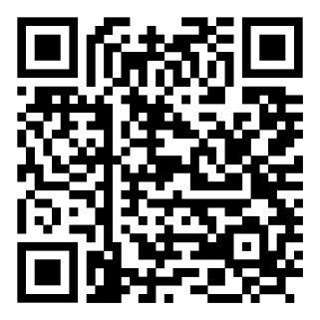
QR-код

